Министерство науки и высшего образования РФ
Федеральное государственное бюджетное образовательное учреждение высшего образования
«Ижевский государственный технический университет
имени М.Т. Калашникова»
(ИжГТУ имени М.Т. Калашникова)
Факультет «Математика и естественные науки»
Кафедра «Прикладная математика и информационные технологии»

Лабораторная работа № 1
по курсу «Базы данных»
Тема: “ Информационная система медицинских организаций города”

Направление подготовки 01.03.04 «Прикладная математика»
Профиль – «Прикладной анализ данных и искусственный интеллект»

Проверил
д.т.н., профессор С.А. Королёв

Выполнил
бакалавр группы Б23-183-1 Н.С. Вахрушев

Ижевск – 2025

Цель работы: Получение навыков анализа предметной области и разработки структуры базы данных.

Задание на лабораторную работу
1. Для выбранной ПО провести анализ информационных объектов и связей между ними.
2. Составить концептуальную модель ПО и изобразить ее в виде ER–диаграммы.
3. Определить атрибуты информационных объектов. Составить логическую модель БД.
4. Определить первичные и внешние ключи в таблицах и типы связей между таблицами.
5. Исследовать структуру БД на удовлетворение требований нормализации.

Теоретическая часть
Описание предметной области должно содержать подробное описание
информационных объектов и связей между ними.
Существует два основных подхода к описанию и анализу предметной области:
- проблемно-ориентированный (функциональный),
- объектно-ориентированный (предметный).
В первом подходе сначала определяются основные задачи, для решения которых
строится база, выявляются потребности задач в данных и, соответственно, определяется
состав и структура информационных объектов. Во втором подходе сразу устанавливаются
типовые объекты ПО. Наиболее рационально сочетание обоих подходов

Тема: Информационная система медицинских организаций города

Практическая часть
Рассмотрим процесс проектирования БД на примере предметной области «Учебный процесс» на факультете. На основе неформализованного описания предметной области проведем анализ информационных объектов и связей между ними. Составим концептуальную модель методом «сущность–связь» и логическую модель реляционной БД.
Описание предметной области
Каждая больница города состоит из одного или нескольких корпусов, в каждом из которых размещается одно или несколько отделений, специализирующихся на лечении определенной группы болезней; каждое отделение и имеет некоторое количество палат на определенное число коек. Поликлиники могут административно быть прикрепленными к больницам, а могут быть и нет. Как больницы, так и поликлиники обслуживаются врачебным (хирурги, терапевты, невропатологи, окулисты, стоматологи, рентгенологи, гинекологи и пр.) и обслуживающим персоналом (мед. сестры, санитары, уборщицы и пр.). Каждая категория врачебного персонала обладает характеристиками, присущими только специалистам этого профиля и по-разному участвует в связях: хирурги, стоматологи и гинекологи могут проводить операции, они же имеют такие характеристики, как число проведенных операций, число операций с летальным исходом; рентгенологи и стоматологи имеют коэффициент к зарплате за вредные условия труда, у рентгенологов и невропатологов более длительный отпуск. Врачи любого профиля могут иметь степень кандидата или доктора медицинских наук. Степень доктора медицинских наук дает право на присвоение звания профессора, а степень кандидата медицинских наук на присвоение звания доцента. Разрешено совместительство, так что каждый врач может работать либо в больнице, либо в поликлинике, либо и в одной больнице и в одной поликлинике. Врачи со званием доцента или профессора могут консультировать в нескольких больницах или поликлиниках.
Лаборатории, выполняющие те или иные медицинские анализы, могут обслуживать различные больницы и поликлиники, при условии наличия договора на обслуживание с соответствующим лечебным заведением. При этом каждая лаборатория имеет один или несколько профилей: биохимические, физиологические, химические исследования.
Пациенты амбулаторно лечатся в одной из поликлиник, и по направлению из них могут стационарно лечиться либо в больнице, к которой относится поликлиника, либо в любой другой, если специализация больницы, к которой приписана поликлиника, не позволяет провести требуемое лечение. Как в больнице, так и в поликлинике ведется персонифицированный учет пациентов, полная история их болезней, все назначения, операции и т.д. В больнице пациент имеет в каждый данный момент одного лечащего врача, в поликлинике - несколько.

Анализ предметной области. Разработка концептуальной модели
При анализе ПО необходимо определить перечень сущностей их атрибуты, и связи между ними. В описании ПО сущность – это, как правило, существительное, а связь – глагол.
На основании изучения предметной области выделим следующие сущности: Больница, Корпус, Отделение, Палата, Койка, Лаборатория, Персонал, Врач, Пациент, Стационарное лечение, Посещения, Операция, Консультации.
Между сущностями имеются следующие связи:
- Больница включает в себя один или несколько Корпусов;
- Корпус содержит одно или несколько Отделений;
- Отделение имеет одно или несколько Палат;
- Палата имеет несколько Коек
- Персонал работает в Больнице;
- Врач является специализацией Персонала;
- Пациент амбулаторно лечится стационарно в Больнице;
- История Болезни ведется для каждого Пациента в Больнице и/или Поликлинике;
- Диагноз ставится Пациенту и фиксируется в Истории Болезни;
- Договор заключается между Лабораторией и лечебным учреждением (Больница/Поликлиника);
- Операция проводится Врачом-хирургом для Пациента и фиксируется в Истории Болезни;
- Назначение (лечение, процедуры) делает Врач для Пациента.
Концептуальная модель графически представляется в виде ER–диаграммы, узлами которой являются сущности, ветвями – связи (рисунок 1.1).
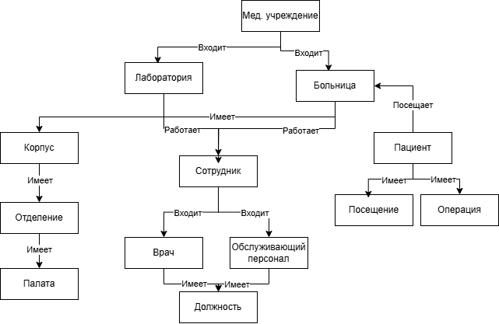
Рисунок 1.1. ER-Диаграмма

Разработка логической модели БД:
Для уточнения структуры разрабатываемой БД определим атрибуты сущностей, информацию о которых необходимо хранить.
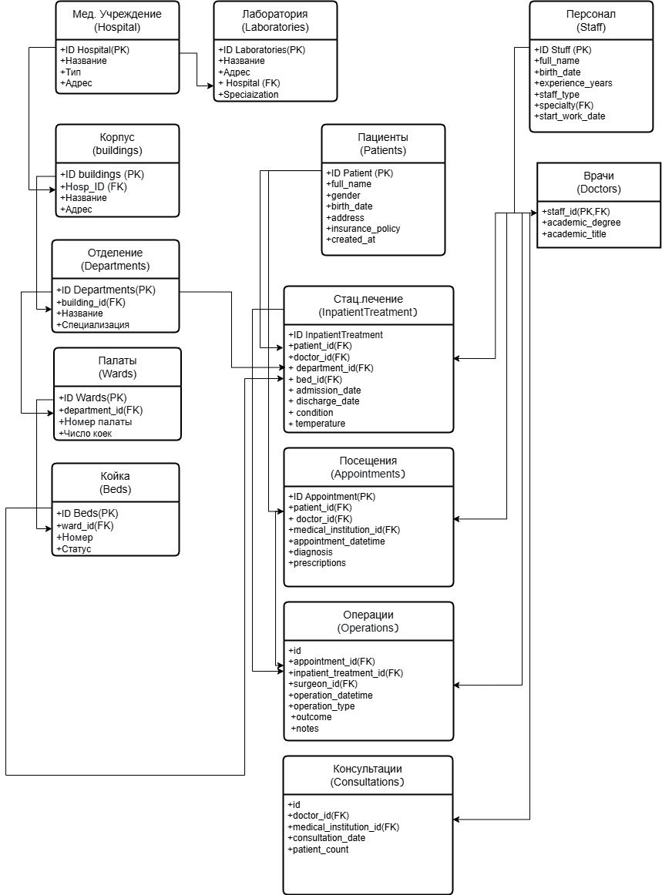
Рисунок 2. Логическая модель БД
Виды запросов в информационной системе:
1. Получить перечень и общее число врачей указанного профиля для конкретного медицинского учреждения, больницы, либо поликлиники, либо всех медицинских учреждений города.
2. Получить перечень и общее число обслуживающего персонала указанной специальности для конкретного медицинского учреждения, больницы, либо поликлиники, либо всех медицинских учреждений города.
3. Получить перечень и общее число врачей указанного профиля, сделавших число операций не менее заданного для конкретного медицинского учреждения, больницы, либо поликлиники, либо всех медицинских учреждений города.
4. Получить перечень и общее число врачей указанного профиля, стаж работы которых не менее заданного для конкретного медицинского учреждения, больницы, либо поликлиники, либо всех медицинских учреждений города.
5. Получить перечень и общее число врачей указанного профиля со степенью кандидата или доктора медицинских наук, со званием доцента или профессора для конкретного медицинского учреждения, либо больницы, либо поликлиники, либо всех медицинских учреждений города.
6. Получить перечень пациентов указанной больницы, отделения, либо конкретной палаты указанного отделения, с указанием даты поступления, состояния, температуры, лечащего врача.
7. Получить перечень пациентов, прошедших стационарное лечение в указанной больнице, либо у конкретного врача за некоторый промежуток времени.
8. Получить перечень пациентов, наблюдающихся у врача указанного профиля в конкретной поликлинике.
9. Получить общее число палат, коек указанной больницы, в общем, и по каждому отделению, а также число свободных коек по каждому отделению и число полностью свободных палат.
10. Получить общее число кабинетов указанной поликлиники, число посещений каждого кабинета за определенный период.
11. Получить данные о выработке (среднее число принятых пациентов в день) за указанный период для конкретного врача, либо всех врачей поликлиники, либо для всех врачей названного профиля.
12. Получить данные о загрузке (число пациентов, у которых врач в настоящее время является лечащим врачом) для указанного врача, либо всех врачей больницы, либо для всех врачей названного профиля.
13. Получить перечень пациентов, перенесших операции в указанной больнице, либо поликлинике, либо у конкретного врача за некоторый промежуток времени.
14. Получить данные о выработке лаборатории (среднее число проведенных обследований в день) за указанный период для данного медицинского учреждения, либо всех медицинских учреждений города.
Списки сущностей
Списки связей
Списки атрибутов к каждому существу

